Zaptec HjälpcenterAnvända våra produkterAutentisering

RZapegistrera en RFID/NFC-tagg
ZAPTEC Starta Laddning med RFID/NFC
Om du vill starta laddning med en RFID/NFC-tagg istället för med appen så kan via dessa enkla steg registrera en sådan på din användare. Du kommer sedan kunna använda den på alla laddare du har behörighet på att ladda.
Du behöver inte ha en separat tagg för detta utan kan använda en tagg som du redan har till tex ytterdörren eller tvättstugan. ID06 fungerar oxå bra.
Laddarna läser taggar med protokollet Mifare Classic. Det absolut vanligaste protokollet för RFID och NFC.

Step by step
- Öppna din Zaptec app (ladda hem där appar finns om du inte redan har den)
- Välj Konto längst ner till höger och sedan Zaptec-nyckelbrickor
- Välj sedan + Lägg till nyckelbricka
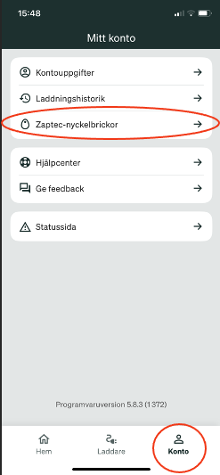 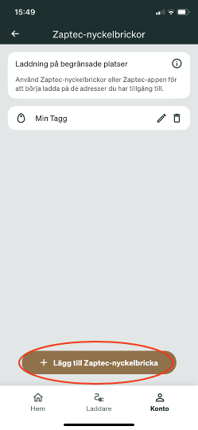
- Håll upp mobilen mot laddaren för att ansluta eller välj din laddare i listan
- Namnge din Tagg och tryck på Nästa
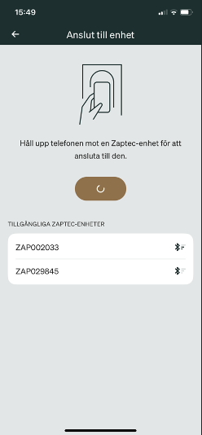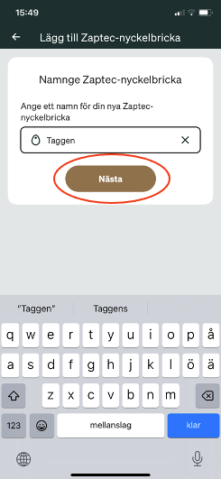
- Håll upp taggen mot laddaren och vänta på ett pip
- Registreringen är nu klar och du kan administrera dina taggar under Zaptec-nyckelbrickor
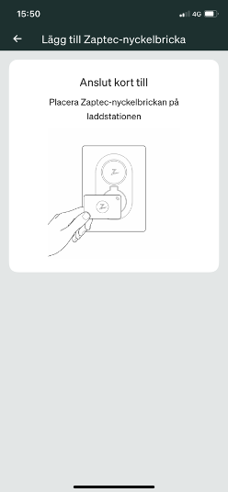 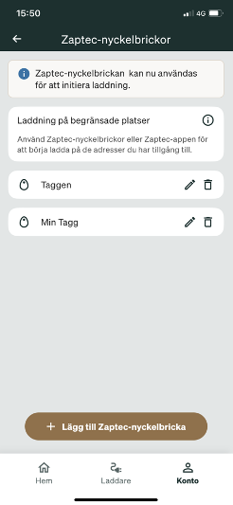
Du kan lägga till hur många taggar du vill på ditt konto och dom kommer fungera där du har behörighet att ladda.

